2018-2023年桐城师范高等专科学校高职单招（数学／语文／英语）历年常考试题库含答案解析

卷I

一.语文单选题(共15题)

1.七斤的主要性格特征是（ ）
A.见多识广
B.憎恶复辟
C.愚昧落后
D.伺机复辟

2.下列各句带点的词，词义相同的一组是（ ）
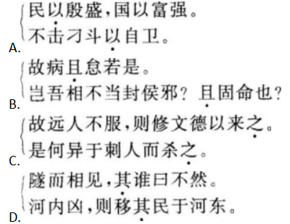
A.见图A
B.见图B
C.见图C
D.见图D

3.白居易号（ ）
A.六一居士
B.东坡居士
C.青莲居士
D.香山居士

4.下列细节描写中，描写南霁云的是（ ）
A.怒则须髯张
B.拔刀断指
C.抽矢射贺兰
D.记忆超人

5.盛唐山水田园诗派的代表诗人是（ ）
A.陶渊明
B.谢灵运
C.王维
D.王之涣

6.闻一多曾提出新格律诗的“三美”主张，即新诗要有（ ）
A.理想美、思想美、形式美
B.色彩浓、回味永、意境
C.音乐的美、绘画的美、建筑的美
D.节奏、韵味、意境

7.《短歌行》中引用《诗经》成句“呦呦鹿鸣，食野之苹。我有嘉宾，鼓瑟吹笙”，所表达的心情是（ ）
A.思慕贤才
B.优礼贤才
C.对贤才无所依托的焦虑
D.与贤才久别重逢的欣慰

8.《前赤壁赋》行文的内在线索是（ ）
A.时间的推移
B.感情的变化
C.事理的逻辑
D.想象的展开

9.短篇小说《断魂枪》所描写的时代背景是（ ）
A.古代社会
B.近代中国（辛亥革命前后）
C.元代
D.戊戌变法

10.《背影》一文的结构线索是（ ）
A.横式结构
B.纵式结构
C.自由结构
D.纵横结合

11.奠定郭沫若在中国现代文学史上的地位的是他于1921年出版的诗集（ ）
A.《尝试集》
B.《红烛》
C.《女神》
D.《北方》

12.下列选项中，画线部分翻译错误的一项是（）。
A.闻道百，以为莫己若者，我之谓也以为~~莫己若者：认为没有谁如同自己一样
B.今乃弃黔首以资敌国，却宾客以业诸侯~~却宾客以业诸侯：驱逐宾客使诸侯成就功业
以上内容仅为本文档的试下载部分，为可阅读页数的一半内容。如要下载或阅读全文，请访问：https://d.book118.com/698061011132006040

